常州市滨江中学化学组活动记录表
活动时间：2024年 5月16日
活动地点：九年级一楼活动探究室
活动参与人员：周文荣 林丹 徐文佳 周晓岩 黄小云 其他课题组教师
活动具体内容（附照片文字）：
耕耘课堂生为本 研思协行促成长
来自常州市滨江中学的林丹老师执教《纸树开花——体会结晶在生活中的应用（第二课时）》一课。林老师本节课以纸树开花为微项目主题，设置了“静待花开”“下马看花”“妙手生花”三个任务。林老师在上节课学生了解纸树开花的原理之上，让学生自主展示了对纸树开花实验的材料以及不同的溶质，比较不同纸张毛细现象的强弱以及不同溶质的结晶情况等研究结果，发现滤纸是最佳纸树开花的材料，磷酸二氢钾和硝酸钾是合适的溶质，为制作纸树开花奠定基础，培养学生“问题——实验——分析——结论”这一实验探究的基本思路，促进学生科学思维的提升。接着，林老师利用溶解度数据表让学生思考制作晶体树的原理及方法，小组讨论制定配制饱和溶液的步骤，绘制溶解度曲线确定所需要的物质质量，进而搭建蒸发结晶或降温结晶的装置，制作纸树开花小摆件，感受化学之美。制作出的纸树，有可能需要较长时间才能开花，林老师引导学生反思可能是实验过程中的哪些操作导致这样的结果，提升学生反思评价的能力。最后，林老师让学生讨论交流评价水晶树的评价标准，促进学生创新思维的发展。
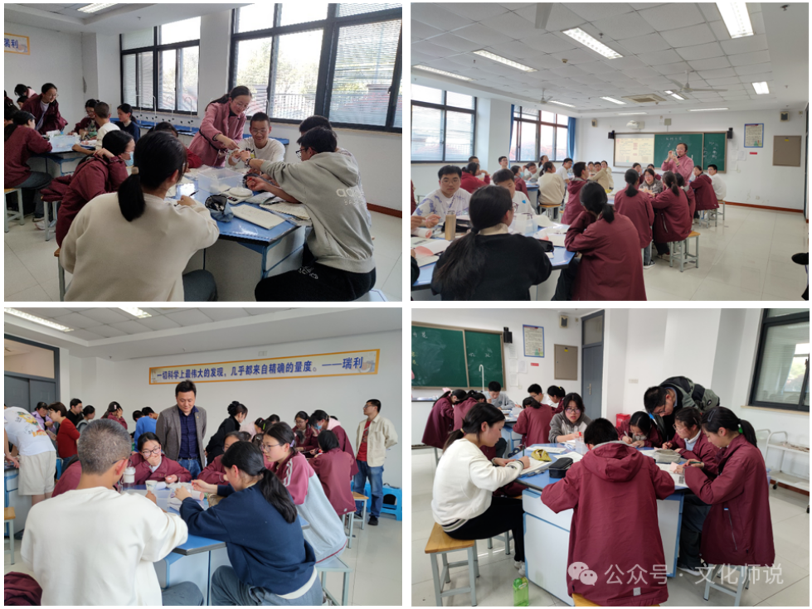

记录人：林丹
日期：2024年5月16日

